PRECISIÓN Y MANEJO DE TECLADO

En esta actividad vas a mejorar tu precisión al utilizar el teclado, especialmente con símbolos, combinaciones de teclas y caracteres habituales en informática.
Importante: los modelos aparecen como imagen. Reproduce cada elemento en la columna de la derecha utilizando únicamente el teclado. No copies ni pegues. Respeta exactamente mayúsculas, espacios y símbolos.

SÍMBOLOS Y COMBINACIONES

MODELO | COPIA EXACTA
 | ( ) [ ] { } < >
 | - _ + = * / \ |
 | : ; , . ! ?
 | ‘ “ ` ^ ~
 | @ # € % &
 | <= >= != == && ||
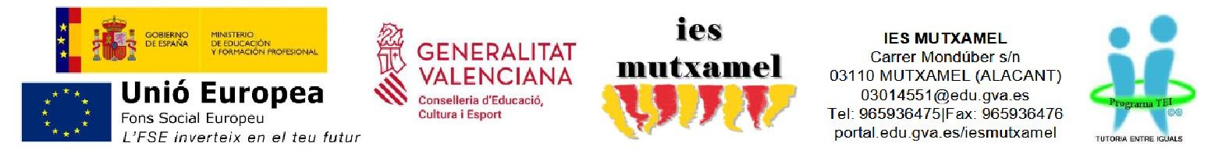

KAOMOJIS

MODELO | COPIA | MODELO | COPIA
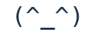 | (^_^) | 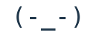 | (-_-)
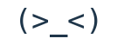 | (>_<) | 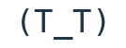 | (T_T)
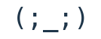 | (;_;) | 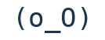 | (o_0)
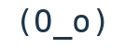 | (0_o) | 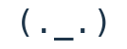 | (._.)
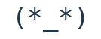 | (*_*) | 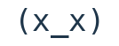 | (X_X)
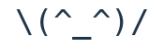 | \(^_^)/ | 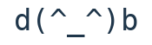 | d(^_^)b
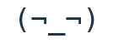 | (¬_¬) | 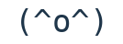 | (^o^)
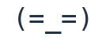 | (=_=)

1 Proyecto Intermodular 2º DAM (2026-2027)

TECLADO EN CONTEXTO INFORMÁTICO

MODELO | COPIA EXACTA
 | usuario.apellido@correo.com
 | C:\User\Alumno\Documents\Proyecto
 | https://www.ejemplo.com/carpeta/archivo?id=25
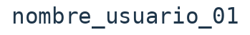 | Nombre_usuario_01
 | If (edad >= 18){ acceso = true; }
 | Sstem.out.println(“hola, mundo!”);
 | {“nombre”:”Ana”,”edad”:18}
 | SELECT * FROM usuarios WHERE edad >= 18;

Combinación de Símbolos, textos y caracteres especiales

(@_@) -> usuario_dam01@centro.es | {nivel: “OK”}

2 Proyecto Intermodular 2º DAM (2026-2027)

